**ESCUELA POLITECNICA NACIONAL**

**FACULTAD DE INGENIERÍA DE SISTEMAS**

**APLICACIONES EN AMBIENTES LIBRES**

**GRUPO 2**

**PROYECTO:**

**CAPTURADOR DE FACTURAS XML**

**INTEGRANTES:**

**CHULCA CRISTHIAN**

**MOLINA RAUL**

**CRISTIAN SANTACRUZ**

**UYAGUARI NOEMI**

**30 – MAYO - 2017**

**QUITO**

1. **INTRODUCCIÓN**

La presente tarea consiste en presentar una aplicación que capture facturas XML. Para el desarrollo del proyecto se utilizan técnicas de desarrollo colaborativas, herramientas de software libre como lo son repositorios gratuitos en la nube e IDEs de programación libres. Como repositorio para alojar el proyecto se utiliza el repositorio de GitHub, ya que es uno de los repositorios más utilizados en el desarrollo de proyectos de software libre por su funcionalidad. El desarrollo del proyecto se lo realiza en el lenguaje de programación Java, para lo cual se utiliza el IDE de programación NetBeans.

El presente proyecto permitirá que los usuarios de la aplicación puedan organizar los gastos de sus facturas, como lo son gastos de alimentación, vivienda, salud, educación y vestimenta. El objetivo de esta aplicación es permitir que los usuarios puedan llevar el control de sus gastos personales, para que de esta manera puedan registrar sus gastos al momento de pagar sus impuestos.

La aplicación captura la factura en formato XML que es emitida por un proveedor e ingresa ciertos datos capturados a una base de datos, en lo posible no relacional. Los datos que captura la aplicación son:

* Por parte del proveedor: RUC, nombre del proveedor, ciudad y dirección.
* Por parte del Cliente: RUC/CI y nombres
* Datos de factura: Número de factura, fecha de emisión, subtotal, subtotal con 14% de IVA, descuento y el total de la factura.

La aplicación clasifica los tipos de gastos de acuerdo a: alimentación, vivienda, vestimenta, educación, salud y otros, para que de esta manera pueda sumar el total por tipo de gasto y se facilite al usuario gestionar sus gastos, al momento de la declaración de impuestos.

**Facturas**

Son documentos autorizados previamente por el SRI, que respaldan las transacciones efectuadas por los contribuyentes en la transferencia de bienes o por la prestación de servicios o la realización de otras transacciones gravadas con tributos, a excepción de los documentos emitidos por las instituciones del Estado que prestan servicios administrativos y en los casos de los trabajadores en relación de dependencia [1].

**Facturas electrónicas**

Un comprobante electrónico es un documento que cumple con los requisitos legales y reglamentarios exigibles para todos comprobantes de venta, garantizando la autenticidad de su origen y la integridad de su contenido. Un comprobante electrónico tendrá validez legal siempre que contenga una firma electrónica [1].

**GitHub [2]**

GitHub es una plataforma de desarrollo colaborativo para alojar proyectos utilizando el sistema de control de versiones Git. Utiliza el framework Ruby on Rails por GitHub, Inc. El código se almacena de forma pública, aunque también se puede hacer de forma privada, creando una cuenta de pago.

**Características de GitHub**

* Wiki para cada proyecto
* Página web para cada proyecto1
* Gráfico para ver cómo los desarrolladores trabajan en sus repositorios y bifurcaciones del proyecto
* Funcionalidades como si se tratase de una red social, como, por ejemplo: seguidores;
* Herramienta para trabajo colaborativo entre programadores.
* Gestor de proyectos de estilo Kanban

**NetBeans IDE [3]**

NetBeans IDE es el IDE oficial para Java 8. Con sus editores, analizadores de código, y convertidores, puede rápidamente y sin problemas actualizar sus aplicaciones para utilizar las nuevas construcciones del lenguaje Java 8, como lambdas, operaciones funcionales y referencias de métodos.

Un IDE es mucho más que un editor de texto. Los guiones líneas NetBeans Editor, combina palabras y los soportes, y destaca código fuente sintácticamente y semánticamente. Le permite refactorizar fácilmente el código, con una serie de herramientas útiles y potentes, mientras que también proporciona plantillas de código, consejos de codificación y generadores de código.

El editor soporta varios idiomas de Java, C / C ++, XML y HTML, PHP, maravilloso, Javadoc, JavaScript y JSP. Debido a que el editor es extensible, se puede enchufar soporte para muchos otros idiomas.

**XML**

Extensible Markup Language (XML) es un formato de texto simple, muy flexible derivado de SGML (ISO 8879). Originalmente diseñado para cumplir con los retos de la publicación electrónica a gran escala, XML también está desempeñando un papel cada vez más importante en el intercambio de una amplia variedad de datos en la Web y en otros lugares [4].

**XML DOM**

El modelo de objetos de documento W3C (DOM) es una interfaz de plataforma y lenguaje neutro que permite a los programas y scripts acceder y actualizar el contenido, la estructura y el estilo de un documento de forma dinámica. El DOM XML define una forma estándar para acceder y manipular documentos XML. Presenta un documento XML como una estructura de árbol [5].

**MySQL Workbench [6]**

MySQL Workbench es una herramienta gráfica para trabajar con servidores y bases de datos MySQL. MySQL Workbench es totalmente compatible con las versiones de servidor MySQL 5.5 y superiores. También es compatible con versiones 5.x servidor MySQL, excepto en ciertas situaciones (como la visualización de la lista de procesos), debido a las tablas del sistema modificados. No es compatible con las versiones de servidor MySQL 4.x

* **Desarrollo de SQL:** Permite crear y gestionar las conexiones a los servidores de bases de datos. Junto con lo que permite configurar los parámetros de conexión, MySQL Workbench proporciona la capacidad de ejecutar consultas SQL en las conexiones de base de datos utilizando el built-in editor de SQL.
* **Modelado de datos (Diseño):** Permite crear modelos de tu base de datos de forma gráfica, marcha atrás y hacia adelante entre el ingeniero de un esquema y una base de datos en vivo, y editar todos los aspectos de su base de datos con el Editor de la tabla completa. El Editor de tablas ofrece instalaciones de fácil uso para la edición de tablas, columnas, índices, disparadores, creación de particiones, Opciones, inserciones y privilegios, Rutinas y vistas.
* **Administración del servidor:** le permite administrar instancias del servidor MySQL mediante la administración de usuarios, la realización de copias de seguridad y recuperación, la inspección de los datos de auditoría, la visualización de la salud de base de datos, y el seguimiento del rendimiento del servidor MySQL.
* **Migración de datos:** Le permite migrar de Microsoft SQL Server, Microsoft Access, Sybase ASE, SQLite, SQL Anywhere, PostgreSQL, y otras tablas RDBMS, objetos y datos a MySQL. La migración también es compatible con la migración desde versiones anteriores de MySQL a las últimas versiones.
* **MySQL Enterprise Support:** Soporte para productos empresariales como MySQL Enterprise Backup, MySQL Firewall y auditoría de MySQL.
* **MySQL Workbench está disponible en dos ediciones:** la edición Comunidad y la edición comercial. La Community Edition está disponible de forma gratuita. La edición comercial de la empresa proporciona características adicionales, tales como el acceso a MySQL Enterprise Backup, MySQL Firewall y auditoría de MySQL.

**OBJETOS JSON [7]**

JSON es una notación de objetos basada en JavaScript, utiliza una sintaxis que nos permite crear objetos de manera rápida y simple, estos objetos pueden ser utilizados de la manera que queramos y la notación se utiliza muy comúnmente para crear servicios REST, objetos, e incluso fue adoptada por algunas bases de datos como lo es MongoDB.

**Sintaxis de JSON**

Para escribir JSON debemos tener en cuenta lo siguiente:

* Losdatos estan separados por comas.
* los datos se escriban en pares, siendo primero el nombre o atributo del mismo y luego el valor del dato.
* Los objetos JSON están rodeados por llaves “{}”
* Llaves cuadradas [] guardan arreglos, incluyendo otros objetos JSON

1. **OBJETIVOS**

* Desarrollar una aplicación basándose en técnicas colaborativas de desarrollo de software.
* Desarrollar una aplicación informática que permita leer facturas electrónicas (formato XML) e ingresar sus datos a una base de datos no relacional.
* Utilizar un repositorio gratuito para alojar el proyecto de software libre.

1. **MATERIALES**

* **Computadora:** Es el dispositivo electrónico en el cual se instalan las herramientas para el desarrollo del proyecto.
* **GitHub:** Es el repositorio gratuito en la nube en donde se aloja el proyecto.
* **Netbeans:** IDE de programación para desarrollar el proyecto en el lenguaje de programación Java.
* **MySQL:** Es el sistema de gestión de base de datos open source, la cual almacenará todos los datos de la aplicación.
* **XML DOM:** Librería que permite manipular el contenido de forma dinámica de un documento en formato XML.

1. **RESULTADOS**

En esta pantalla se muestra los datos informativos y es la entrada al proyecto Capturador de Facturas XML.

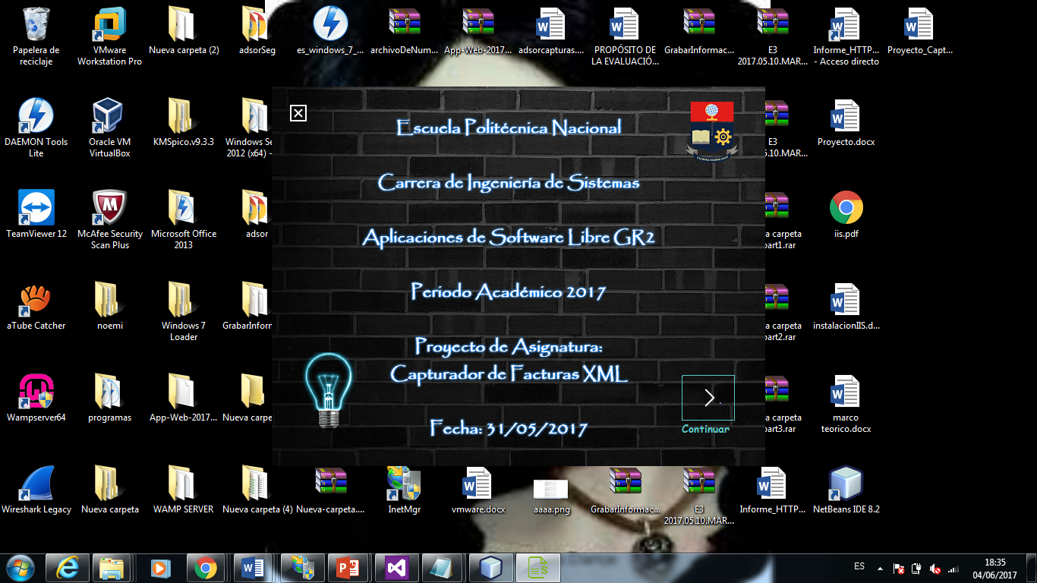

Se elige las facturas que se encuentran grabadas en el computador.

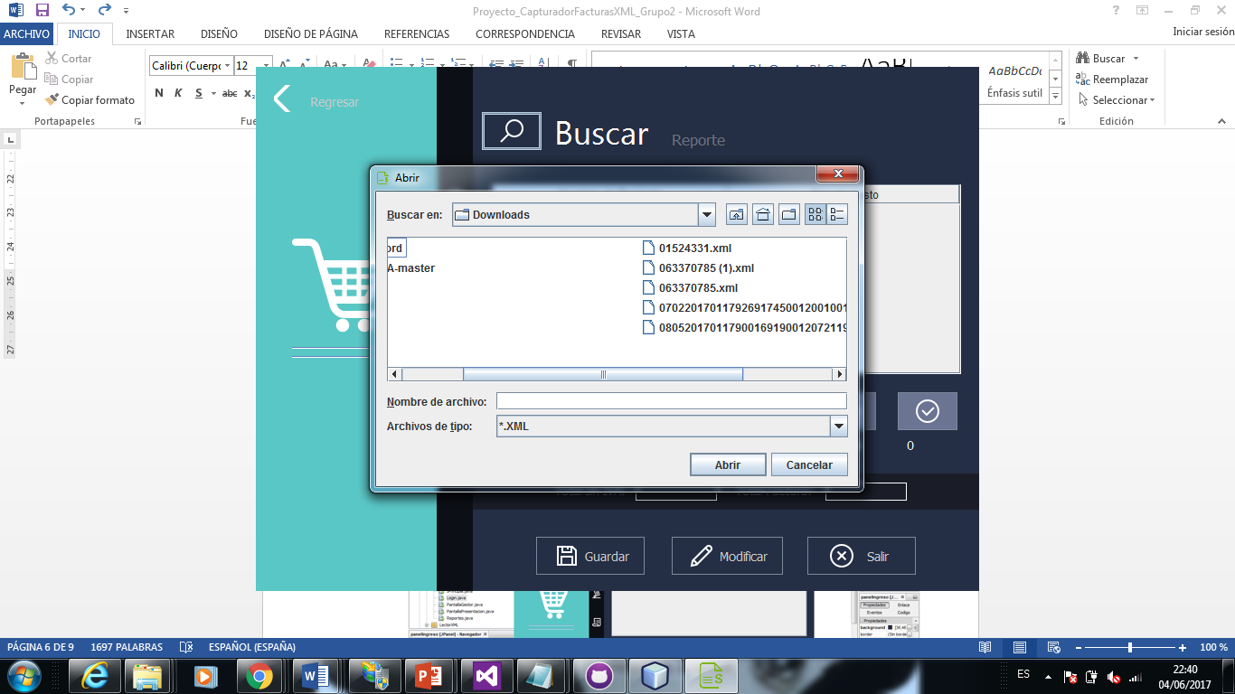

Se logró capturar las facturas XML a excepción de un tipo de formato.

La siguiente figura muestra una pantalla donde ocurrió un error al cargar un tipo de facturas XML.

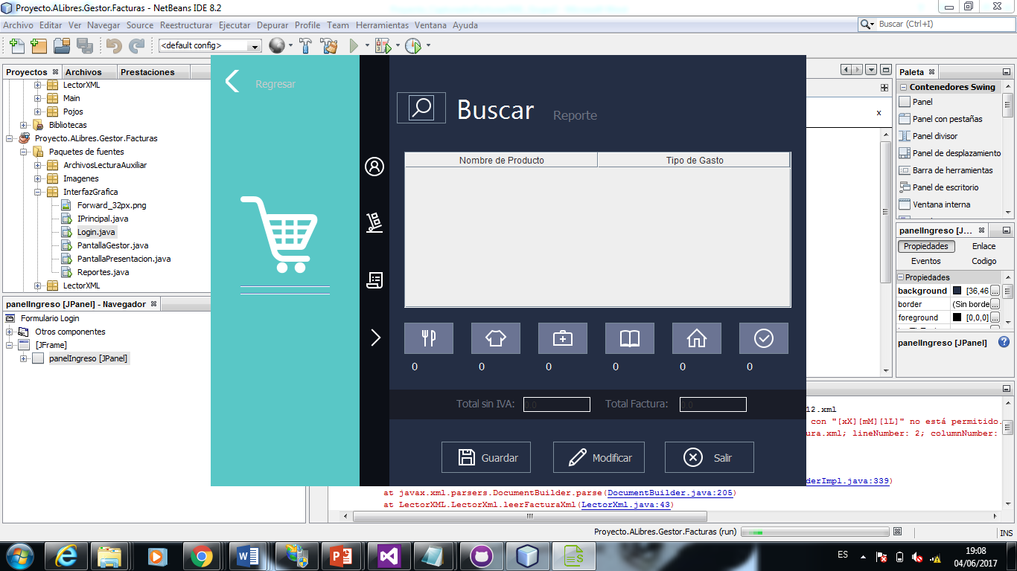

En las facturas que no tuvieron problema, se pueden elegir los productos que no han sido categorizados:

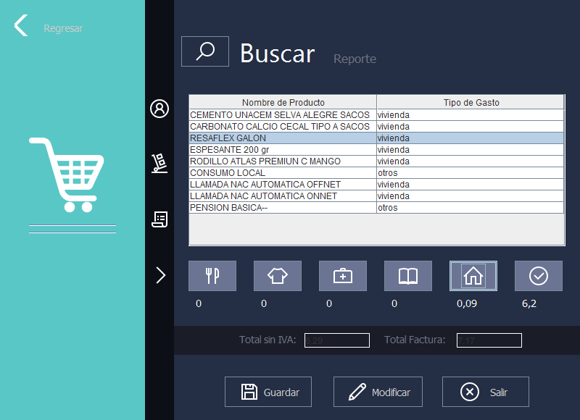

Se controla la existencia de facturas; si ya existe se muestra un mensaje.

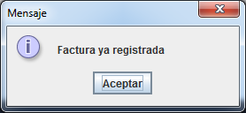

Se guardan las nuevas facturas ingresadas.

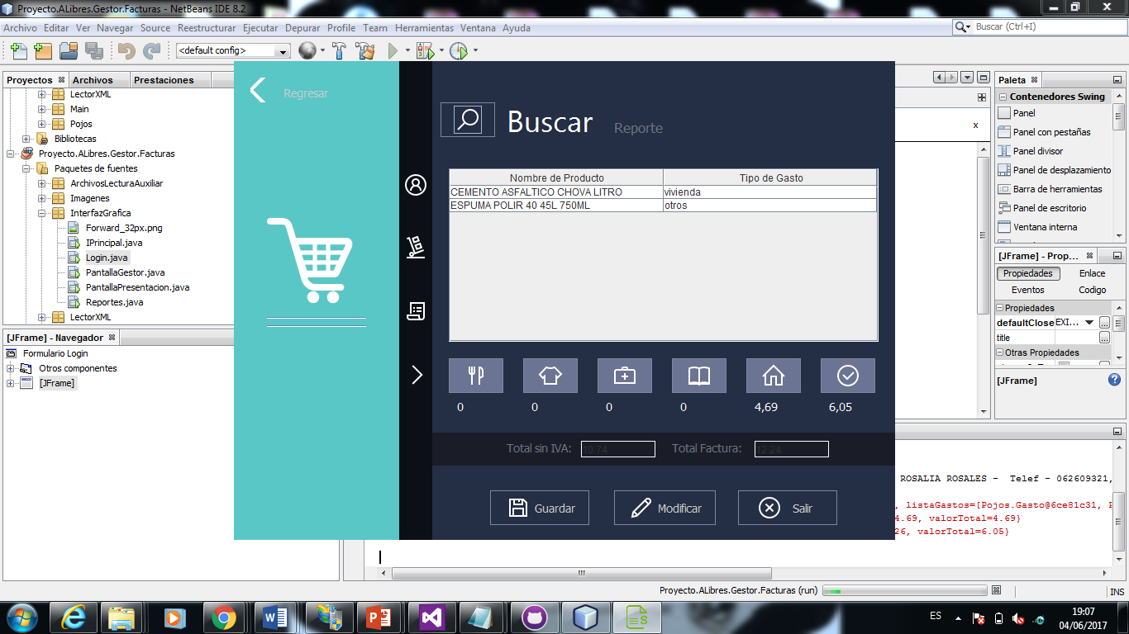

Se obtiene el nombre de los clientes.

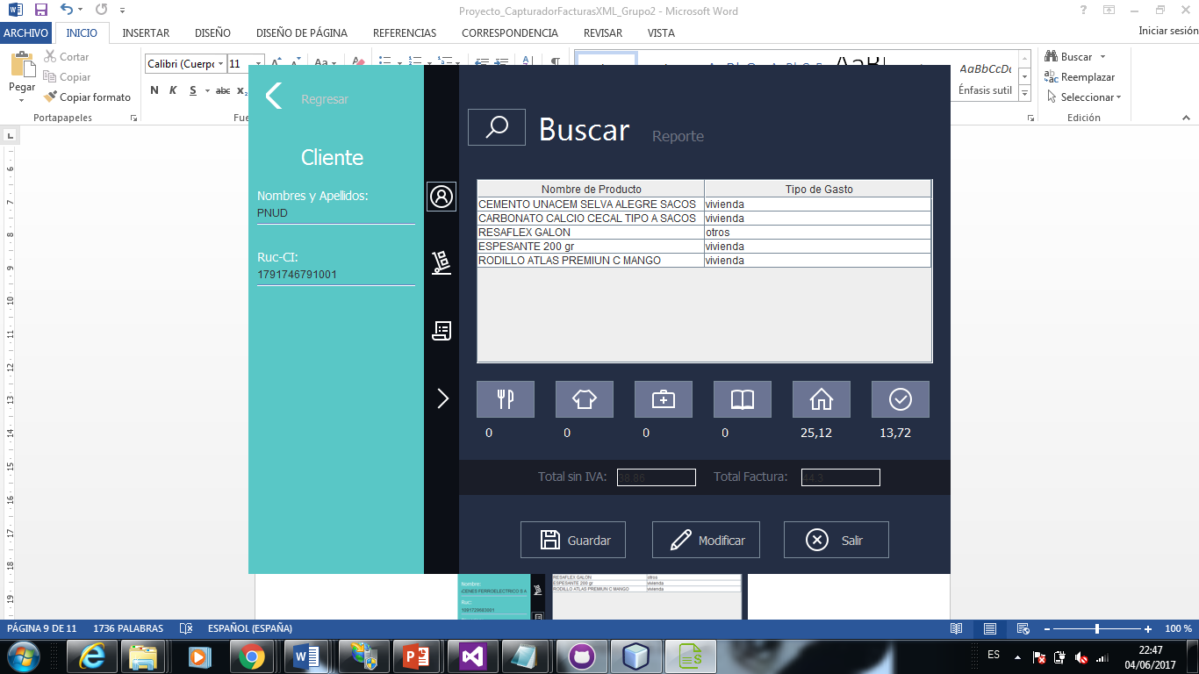

Se visualiza el nombre de los proveedores.

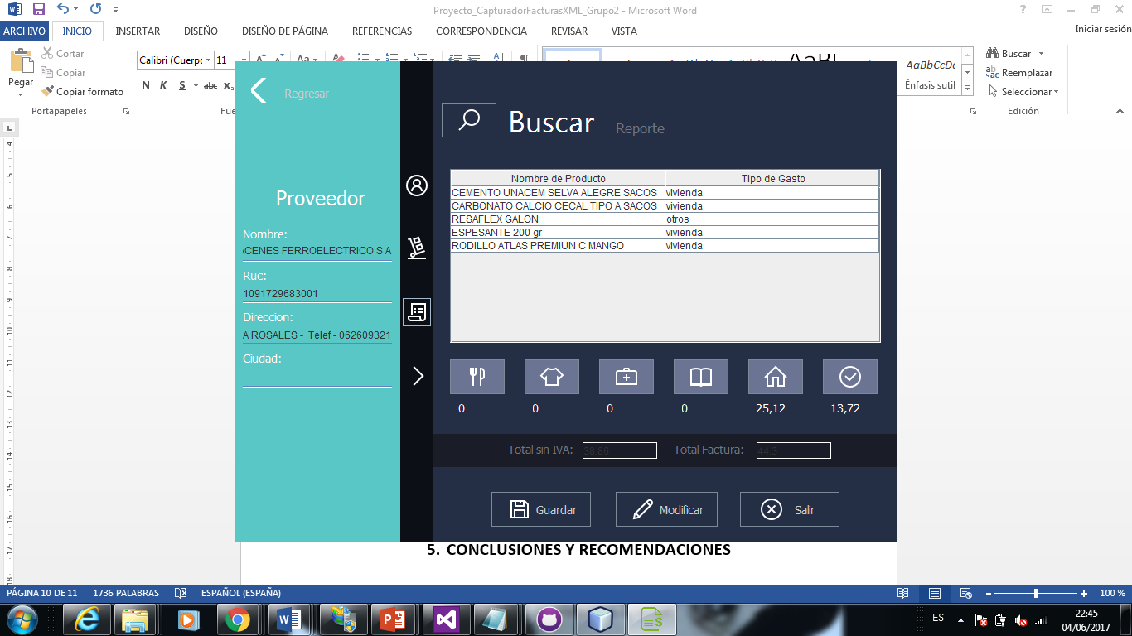

Se obtuvo los datos de la factura.

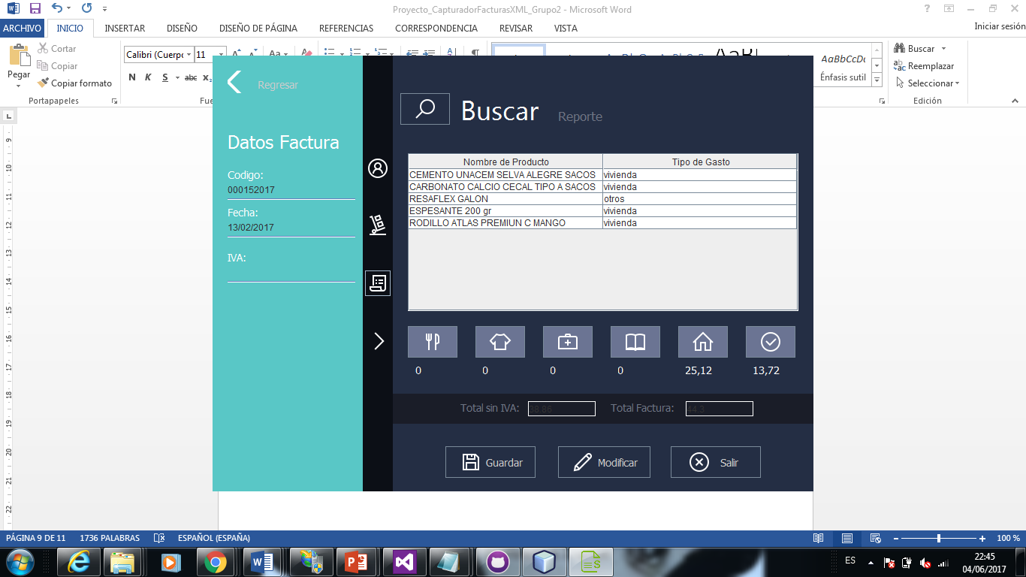

1. **CONCLUSIONES Y RECOMENDACIONES**

* Las técnicas colaborativas de desarrollo de software permiten desarrollar proyectos de software entre varios colaboradores ubicados remotamente, independientemente de usos horarios y de idiomas sin afectar al desarrollo del proyecto.
* El desarrollo de este proyecto ayudará al usuario final a gestionar de mejor manera sus gastos personales, separándolos por categorías, para ayudarlo con la declaración de sus impuestos.
* El uso de repositorios gratuitos en la nube ayuda al desarrollo de proyectos de software libre, ya que son repositorios de acceso público y cualquier usuario o desarrollador puede acceder al repositorio y descargar el proyecto ya se para usarlo o mejorar su funcionalidad.
* Para desarrollo de proyectos de software libre se recomienda utilizar el repositorio de GitHub, por su funcionalidad ya que permite realizar versionamiento del código fuente del proyecto, lo que ayuda a los contribuidores llevar control sobre los cambios realizados al código del proyecto.

1. **BIBLIOGRAFÍA**

|  |  |
| --- | --- |
| [1] | SRI, "Comprobantes de Venta," 2017. [Online]. Available: http://www.sri.gob.ec/web/guest/comprobantes-de-venta. |
| [2] | Wikipedia, "GitHub," 2 Mayo 2017. [Online]. Available: https://es.wikipedia.org/wiki/GitHub. [Accessed 29 Mayo 2017]. |
| [3] | O. Corporation, "NetBeans IDE Características," 2017. [Online]. [Accessed 29 Mayo 2017]. |
| [4] | W3C, "Extensible Markup Language (XML)," 11 Octubre 2016. [Online]. Available: https://www.w3.org/XML/. [Accessed 29 Mayo 2017]. |
| [5] | w3schools, "DOM XML," [Online]. Available: https://www.w3schools.com/xml/xml_dom.asp. [Accessed 29 Mayo 2017]. |
| [6] | O. Corporation, "Manual de MySQL Workbench," 2017. [Online]. Available: https://dev.mysql.com/doc/workbench/en/wb-intro.html. [Accessed 29 Mayo 2017]. |
| [7] | J. Villalobos, "Introducción a JSON, sintaxis y ejemplos," 2 Octubre 2013. [Online]. Available: http://codigoprogramacion.com/cursos/javascript/introduccion-a-json-sintaxis-y-ejemplos.html#.WSztdmg1_IU. [Accessed 29 Mayo 2017]. |